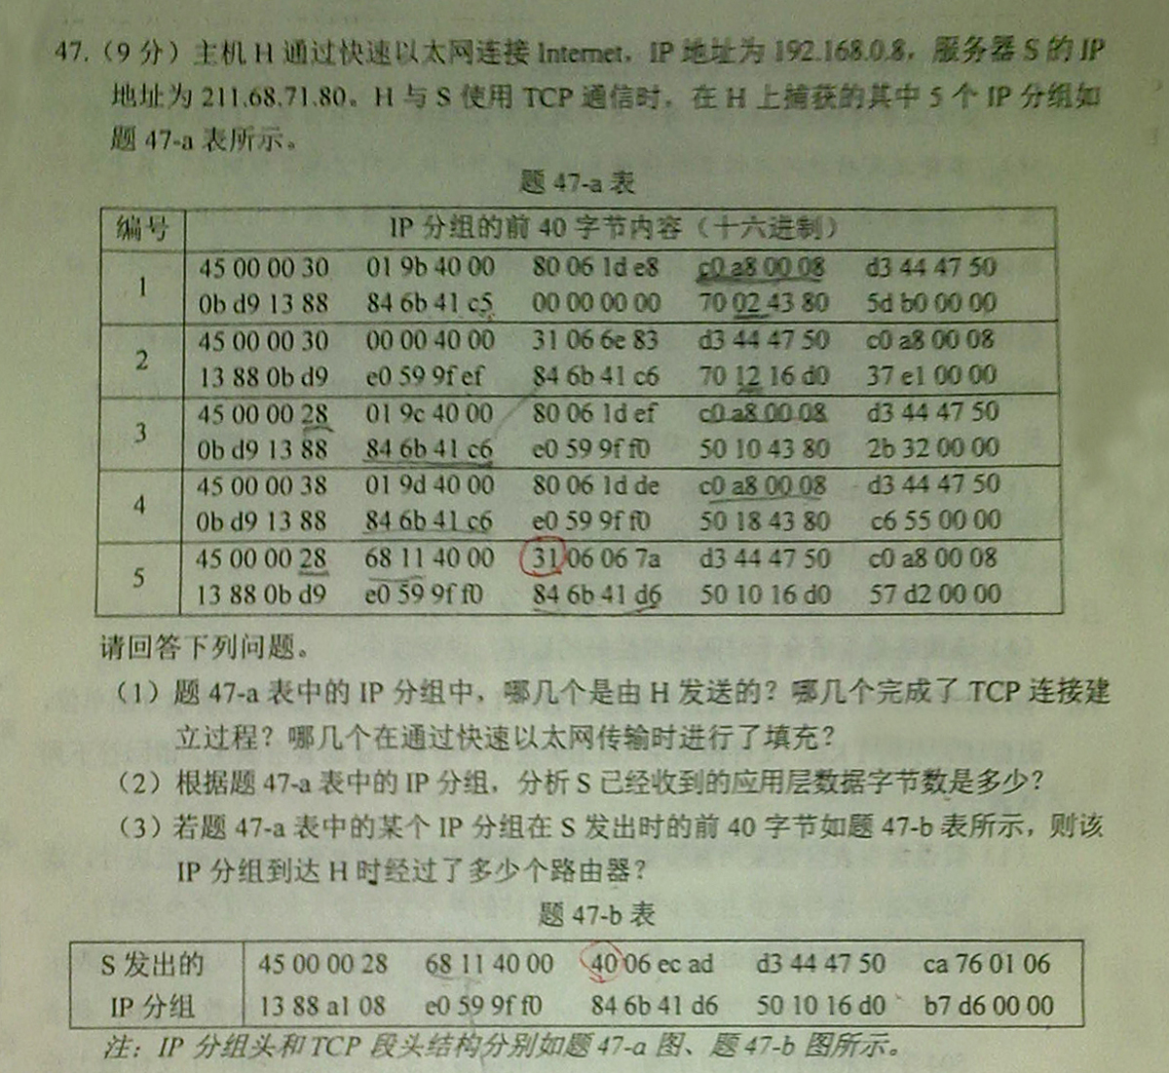
六、主机H通过以太网连接Internet，IP地址为192.168.0.8，服务器S的IP地址为211.68.71.80。 H与S使用TCP通信时，在H上捕获的其中5个IP分组如表6-1所示。（20分）
题6-1表
编号 | IP分组的前40字节内容（十六进制）
1 | 45 00 00 30 01 9b 40 00 80 06 1d e8 c0 a8 00 08 d3 44 47 50  0b d9 13 88 84 6b 41 c5 00 00 00 00 70 02 43 80 5d b0 00 00
2 | 45 00 00 30 00 00 40 00 31 06 6e 83 d3 44 47 50 c0 a8 00 08  13 88 0b d9 e0 59 9f ef 84 6d 41 c6 70 12 16 d0 37 e1 00 00
3 | 45 00 00 28 01 9c 40 00 80 06 1d ef c0 a8 00 08 d3 44 47 50  0b d9 13 88 84 6b 41 c6 e0 59 9f f0 50 10 43 80 2b 32 00 00
4 | 45 00 00 38 01 9d 40 00 80 06 1d de c0 a8 00 08 d3 44 47 50  0b d9 13 88 84 6b 41 c6 e0 59 9f f0 50 18 43 80 c6 55 00 00
5 | 45 00 00 28 68 11 40 00 31 06 06 7a d3 44 47 50 c0 a8 00 08  13 88 0b d9 e0 59 9f f0 84 6b 41 d6 50 10 16 d0 57 d2 00 00
题6-2表
S发出的  IP分组 | 45 00 00 28 68 11 40 00 40 06 ec ad d3 44 47 50 ca 76 01 06  13 88 a1 08 e0 59 9f f0 84 6b 41 d6 50 10 16 d0 b7 d6 00 00
运用所学传输层、网络层以及数据链路层知识，回答下列问题。
- 题6-1表中的IP分组中，哪几个是由H发送的？哪几个完成了TCP连接建立过程？哪几个在以太网传输时进行了填充？
由于a表中1、3、4号分组的源IP地址均为192.168.0.8(c0a8 0008H)，所以1、3、4号分组是由H发送的； a表中1号分组封装的TCP段的FLAG为02H(即syn=1，ack=0)，seq=846b 41c5H，2号分组封装的TCP段的FLAG为12H(即syn=1，ack=1)，seq=e0599fefH，ack=846b 41c6H，3号分组封装的TCP段的FLAG为10H(即ack=1)，seq=846b 41c6H，ack=e059 9ff0H，所以1、2、3号分组完成了TCP连接建立过程； 由于快速以太网数据帧有效载荷的最小长度为46字节，表中3、5号分组的总长度为40(28H)字节，小于46字节，其余分组总长度均大于46字节，所以3、5号分组在通过快速以太网传输时进行了填充。
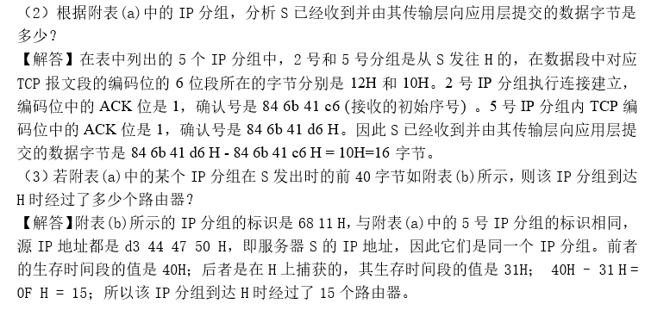
- 根据6-1表中的IP分组，分析S已经收到的应用层数据字节数是多少？
- 若6-1表中的某个IP分组在S发出时的前40字节如题6-2表所示，则该IP分组到达H时经过了多少路由器？

